《高级网页设计I》
图像解决方案 项目报告
学 号：24001010525 姓 名：郑雯迪
班级 | 计算机24005
项目选题名称 | 传统茶文化 App 底部导航（图像解决方案）

实施过程
- 项目需求与实现
本次实验的三级项目选题为“传统茶文化展示网页”（移动端茶文化 App 首页）。实验任务是使用 iconfont.com 检索、加工并生成个性化图标文件，用 SVG 的方式完成该项目的下导航设计，要求自适应宽度。由于上一个项目（网页元素设计）已经使用 iconfont 字体图标，本次按要求改用 SVG，以体现两种图像解决方案在获得图像、使用图像与用 CSS 修饰图像上的区别。
下导航共 5 项：首页、茶库、记一泡、茶友、我的。其中“茶友”带数字徽章 12，“茶库”和“我的”带红点提醒；当前项“首页”以珊瑚红高亮显示。页面容器限制最大宽度 420px 并在浏览器窗口居中，模拟手机屏幕效果；下导航使用 position: fixed 固定在页面底部，宽度 100%、最大 420px，随视口自适应。
图标的获得方式：在 iconfont.com 项目（Project ID 5244853，项目名“24001010525 郑雯迪”）中挑选并保留 20 个图标，下载到本地 font 目录，包含 iconfont.css、woff2、woff、ttf 字体文件与 demo_index.html 预览页。本项目不使用字体渲染，而是把选中的 5 个图标（首页、发现、新增、微信、我的）的字形轮廓转换为 SVG path 后内联到 HTML 中，用 fill: currentColor 交由 CSS 统一控制颜色与大小。
五项入口按茶文化 App 的使用路径安排：首页展示今日茶单与茶事日程；茶库用于检索六大茶类与产区资料；中间的“记一泡”是记录本次冲泡参数的主操作，做成圆形凸起；茶友用于茶席约伴与动态交流；我的管理收藏与冲泡记录。
采用 SVG 而不是字体图标的考虑：内联 SVG 不产生额外的字体请求，图形在任意缩放下都不失真；图标颜色通过 fill: currentColor 继承父级 color，激活态与悬停态只需修改一个 color 值，无需切换字体类名。代价是 HTML 中 path 数据较长，因此本项目只在 5 个导航图标上使用这种方式。
给出你的三级项目的下导航截图，如果没有下导航用三级项目的其他导航代替，或其他相关网站的下导航。
本项目三级项目为展示型网页，没有底部导航，故截取其页面顶部导航区作为参照，并在此基础上设计移动端 App 的下导航（图 1）。
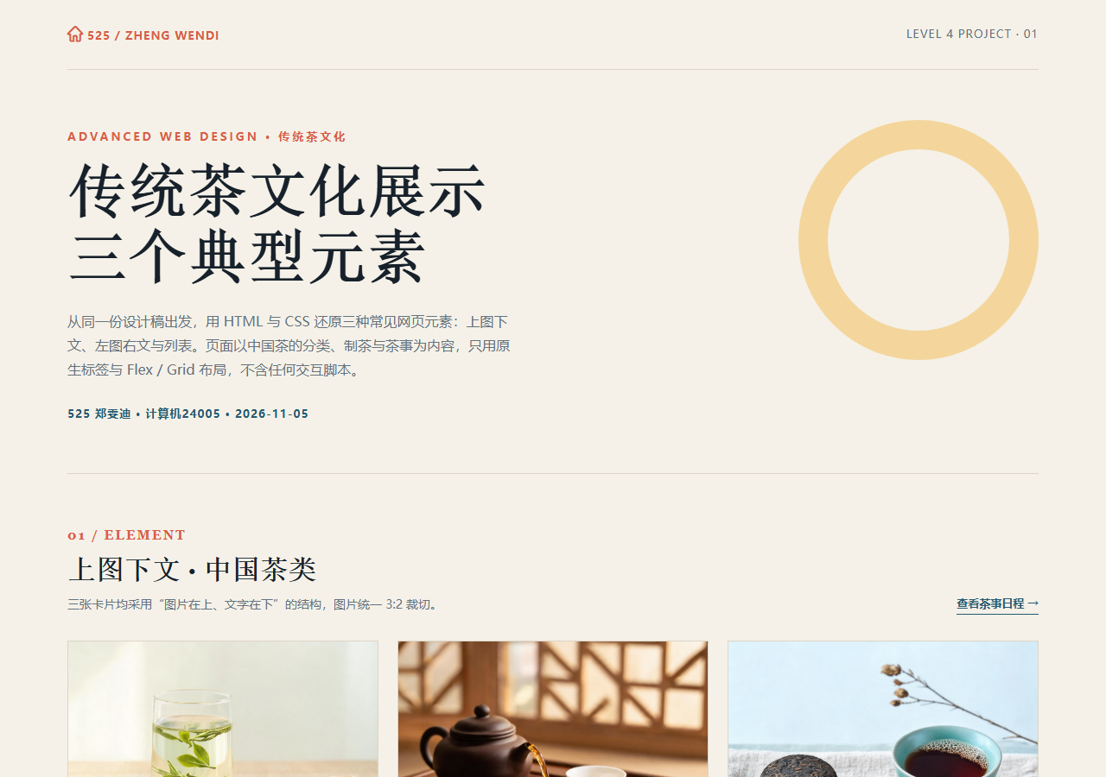
图1 三级项目页面顶部导航截图（传统茶文化展示网页）
从 iconfont 获得的所有图标的截图：
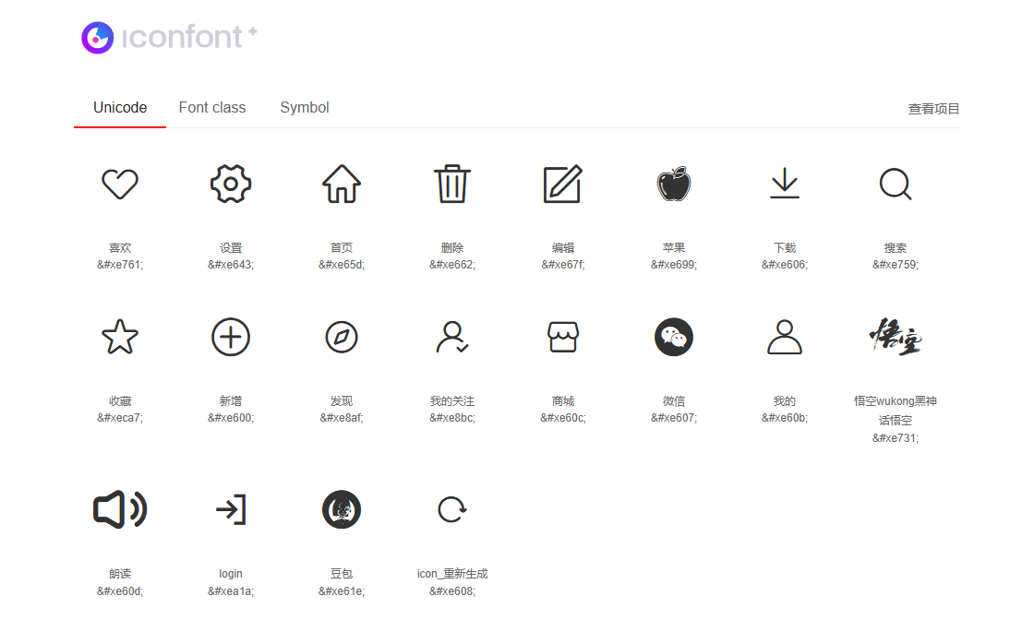

下导航原图:
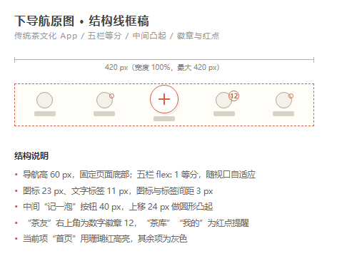
下导航实现图：
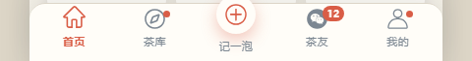

- 项目代码
本项目代码中的 CSS 类名统一以姓名缩写 zwd_ 开头（郑雯迪）；HTML 页面头部包含姓名与学号注释；未使用 id 选择器；在 :root 中集中定义了全局配色、字体与尺寸变量。
核心代码：
（1）获得 SVG：把 iconfont 字体中选中图标的字形轮廓转换为 24×24 的 SVG path，内联写入页面，再交给 CSS 着色。以下为其中一个图标（首页）：
<!-- iconfont 项目 5244853 · 图标“首页”（&#xe65d;），字形轮廓转 SVG -->
<svg class="zwd_icon" viewBox="0 0 24 24" aria-hidden="true">
<path d="M22.27 10.72 13.86 1.88Q13.44 1.44 12.87 1.28Q12.3 1.12 11.72 1.27
Q11.14 1.42 10.72 1.86L1.75 10.87Q1.25 11.37 1.21 11.92 … （路径略）"/>
</svg>
（2）HTML 结构：下导航由 5 个导航项组成，每项为“SVG 图标 + 文字标签”，徽章与红点用 <i> 元素绝对定位在图标右上角：
<!-- 姓名：郑雯迪 学号：24001010525 日期：2026-11-05 功能名称：茶文化 App-固定下导航 -->
<nav class="zwd_nav" aria-label="底部导航">
<a class="zwd_nav_item is_active" href="#" aria-label="首页">
<svg class="zwd_icon" viewBox="0 0 24 24" aria-hidden="true">…</svg>
<span class="zwd_label">首页</span>
</a>
<a class="zwd_nav_item" href="#" aria-label="茶库">
<svg class="zwd_icon" viewBox="0 0 24 24" aria-hidden="true">…</svg>
<span class="zwd_label">茶库</span>
<i class="zwd_dot" aria-hidden="true"></i>
</a>
<!-- 中间凸起按钮：记一泡 -->
<a class="zwd_nav_item zwd_center" href="#" aria-label="记一泡">
<svg class="zwd_icon" viewBox="0 0 24 24" aria-hidden="true">…</svg>
<span class="zwd_label">记一泡</span>
</a>
<a class="zwd_nav_item" href="#" aria-label="茶友">
<svg class="zwd_icon" viewBox="0 0 24 24" aria-hidden="true">…</svg>
<span class="zwd_label">茶友</span>
<i class="zwd_badge" aria-hidden="true">12</i>
</a>
<a class="zwd_nav_item" href="#" aria-label="我的">…</a>
</nav>
（3）CSS 修饰：flex: 1 让 5 个导航项均分宽度实现自适应；position: fixed 实现固定下导航；宽度 100%、最大 420px 并水平居中，模拟手机屏幕；图标大小与颜色通过 CSS 控制；徽章与红点绝对定位：
:root { /* 全局 CSS 变量 */
--zwd_coral: #d95d46; --zwd_muted: #7c8792;
--zwd_card: #fffdf8; --zwd_nav_h: 60px; --zwd_app_w: 420px;
}

.zwd_app { /* 手机容器：最大 420px，居中 */
width: 100%; max-width: var(--zwd_app_w); margin: 0 auto;
padding-bottom: calc(var(--zwd_nav_h) + 26px);
}

.zwd_nav { /* 固定下导航 + 自适应宽度 */
position: fixed; left: 50%; bottom: 0; transform: translateX(-50%);
width: 100%; max-width: var(--zwd_app_w);
height: calc(var(--zwd_nav_h) + env(safe-area-inset-bottom, 0px));
display: flex; align-items: flex-end; z-index: 100;
background: var(--zwd_card); box-shadow: 0 -8px 26px rgba(23,33,43,.09);
}

.zwd_nav_item { /* 每项均分宽度 */
flex: 1; display: flex; flex-direction: column;
align-items: center; justify-content: center;
color: var(--zwd_muted); font-size: 11px; transition: color .2s ease;
}

.zwd_nav_item .zwd_icon { /* SVG 用 currentColor 着色 */
width: 23px; height: 23px; fill: currentColor;
}
.zwd_nav_item.is_active { color: var(--zwd_coral); }

.zwd_nav_item.zwd_center { margin-top: -24px; } /* 中间按钮凸起 */
.zwd_nav_item.zwd_center .zwd_icon {
width: 40px; height: 40px; padding: 8px; border-radius: 50%;
background: var(--zwd_card); fill: var(--zwd_coral);
box-shadow: 0 6px 16px rgba(217,93,70,.34);
}

.zwd_badge { /* 数字徽章 */
position: absolute; top: 3px; left: calc(50% + 6px);
min-width: 16px; height: 16px; padding: 0 4px; border-radius: 999px;
background: var(--zwd_coral); color: #fffdf8; font-size: 10px; line-height: 16px;
}
.zwd_dot { /* 红点提醒 */
position: absolute; top: 8px; left: calc(50% + 8px);
width: 7px; height: 7px; border-radius: 50%; background: var(--zwd_coral);
}

- 测试与发布
在不同视口（viewport）下对页面进行了测试：分别在 480px（手机）、768px（平板竖屏）、1280px（桌面）视口中运行四级项目2.html。测试结果表明：页面容器始终保持最大宽度 420px 并水平居中，下导航 fixed 固定在底部、宽度与容器一致且 5 个导航项均分宽度，中间按钮凸起正常，数字徽章与红点位置正确，SVG 图标清晰无锯齿；浏览器兼容性方面在 Edge（Chromium 内核）与 Chrome 内核浏览器下效果一致。
测试图（或发布图）：
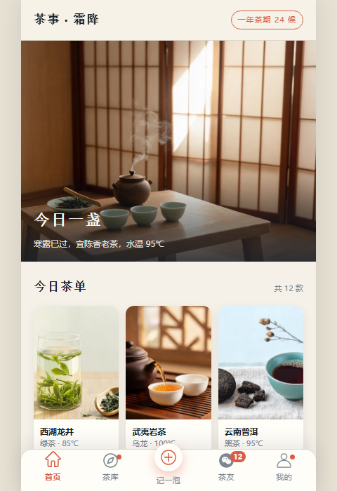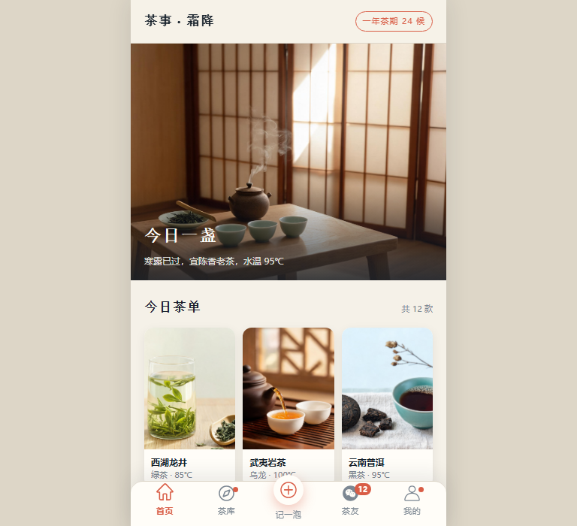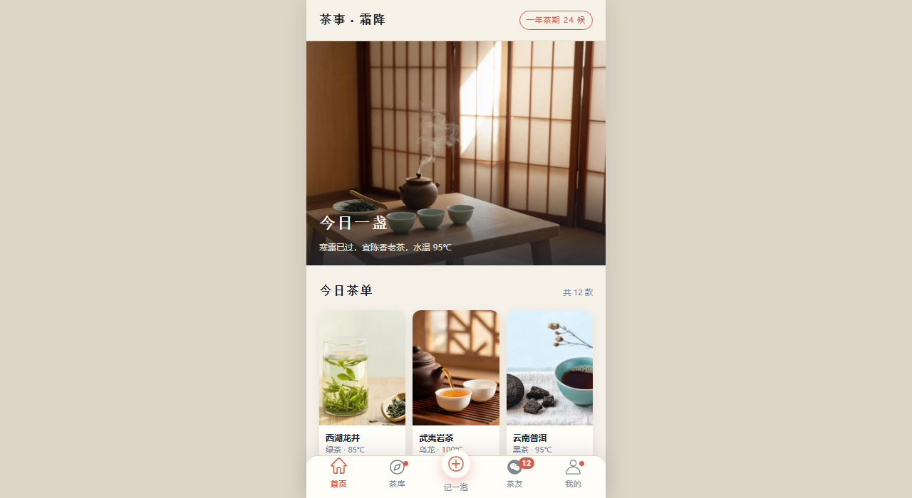

项目总结
本次“图像解决方案”实验中，我围绕三级项目“传统茶文化展示网页”完成了移动端下导航的设计与实现。在 iconfont.com 的项目（Project ID 5244853）中挑选了首页、发现、新增、微信、我的等图标，下载字体文件与 demo 页面，再把选中图标的字形轮廓转换为 SVG path 内联到页面，用 CSS 完成固定定位、五栏等分与激活态高亮，并用 420px 容器模拟手机屏幕，分别在 480px、768px、1280px 三个视口和 Chrome、Edge 两个浏览器下完成测试。
通过实验，我掌握了前端图像解决方案中字体图标与 SVG 的使用方法：理解了 @font-face 加载自定义字体以及 “:before { content: "\eXXX" }” 显示图标的原理，也理解了 SVG 直接把矢量图形写进 HTML、用 fill: currentColor 继承 CSS 颜色的方式；学会了通过 CSS 的 font-size / width / height 和 color / fill 灵活改变图标的大小与颜色（这正是字体图标与 SVG 相对于位图图片的优势）；练习了用 flex 布局实现导航项均分、自适应宽度；用 position: fixed + left: 50% + translateX(-50%) 实现限制宽度后的底部固定导航；还用绝对定位实现了数字徽章与红点提醒。
调试中遇到的问题有两点：一是容器限制最大宽度后，fixed 定位的导航默认相对视口定位导致不居中，改用 left: 50% 加 translateX(-50%) 后解决；二是固定导航会遮挡正文最后一段内容，给容器加上 padding-bottom 并配合 env(safe-area-inset-bottom) 处理安全区后解决。这些问题的解决加深了我对定位、变换与盒模型的理解。
AI 使用说明：本项目按课程要求使用了 AI 辅助开发。使用的 AI 方法是：在 AI IDE（Trae）中通过自然语言提示词与大模型（DeepSeek-V4.1-Flash）协作，由 AI 协助整理 iconfont 图标与 Unicode 的对应关系、转换字形为 SVG path，并生成下导航的 HTML 结构与 CSS 初稿；图标的语义挑选、420px 容器与固定定位的尺寸调整、配色与三个视口、两种浏览器的测试均由本人完成与核对。AI 显著提高了编码效率，但图标的语义挑选、设计还原和样式细节仍需人工把关，体会到“AI 生成 + 人工审查修改”是高效且可靠的工作方式。

